附件1
2020全国农商互联暨精准扶贫产销对接大会四川代表团承办机构比选报名表
应征比选序号（此项由商务厅填写）：
比选单位名称：
单位性质： |  | 通讯地址：
联系人： |  | 电话： | 传真：
比选项目 | 2020全国农商互联暨精准扶贫产销对接大会四川代表团承办机构
应征材料内含文件：
·项目比选说明书（含单位简介、预期目标、工作计划安排、工作质量保证等）
·企业净资产情况证明材料
·相关资质证明材料（营业执照和税务登记证复印件、组织机构代码、近两年承办展会、近三年没有相关严重违法失信记录等证明）
·行程安排和费用预算 ·四川综合展馆设计方案
·其他文件 __________________
本单位自愿接受《四川省商务厅关于组织参加2020全国农商互联暨精准扶贫产销对接大会四川代表团承办机构比选会的通知》有关要求，参与比选工作，并保证所填事项及所提交资料均全部真实、有效。
法人签名（盖章）：
填写日期： 年 月 日

附件2
2020全国农商互联暨精准扶贫产销对接大会四川代表团承办机构比选方案
2020全国农商互联暨精准扶贫产销对接大会将于10月23日-25日在江苏南京白马农业国际博览中心举办，我厅将组织凉山州7个未摘帽贫困县、“三区三州”深度贫困地区、以及省内已脱贫国家级贫困县等四川扶贫产品30家企业代表参加，并针对大会免费提供的30个标准展位进行四川馆改造升级，开展企业参展、产品展示展览、四川扶贫产品宣传等工作；同期组织四川参会企业走进南京农批市场，开展市场考察、产品展示推介等工作。
根据《四川省商务厅购买服务比选暂行办法》，特制定本次四川代表团活动承办机构比选方案。
一、大会基本情况
2020全国农商互联暨精准扶贫产销对接大会以“创新驱动 精准扶贫 品质消费”为主题，规划展览面积2万平方米，设立特色农产品、脱贫攻坚、智慧农业、商品化处理设施、供应链服务等7个主题展区。配套开展“第二届全国农商互联暨农产品供应链创新发展论坛”、“全国农商互联助农直播带货大赛”、贫困地区特色品牌推广等10场主题活动和赛事活动，重点推动贫困地区农产品上行，巩固脱贫攻坚成果。大会是农产品产销企业展览展示、采购对接、洽谈合作、经验分享和开展扶贫工作的重要平台。
- 四川代表团基本情况
四川代表团成员包括凉山州7个未摘帽贫困县、“三区三州”深度贫困地区、以及省内已脱贫国家级贫困县且具有一定品牌影响力的30家生产销售企业等。
四川代表团主要活动内容包括：展示展销、产品推介、市场考察、企业座谈等活动。活动时间3天。
三、比选单位资质要求
（一）中国境内注册，具有独立法人资格；
（二）注册资金100万人民币以上且净资产不低于30万元；
（三）两年内承办过政府机构及企业的展会活动，取得良好成绩；
（四）具有承办国际性展会公共服务的成功案例；
（五）近三年没有相关严重违法失信记录。
四、承办机构工作内容与要求
（一）四川展馆标改特
展馆设计方案详见附件3。
（二）宣传资料制作
活动期间设计费、宣传资料制作，宣传资料预计500份。
（三）参会代表食宿安排
商务厅人员差旅费用由我厅承担，标准按《四川省省直机关差旅费管理办法》规定执行。
企业参会人员自行承担食宿交通费用。在其自愿的前提下，承办单位可协助办理代订宾馆及网上注册等手续，住宿原则上与四川团保持一致，以便统一活动安排。
（四）交通安排
协助安排我厅参会人员往返南京机票及市内交通；承担参会企业活动期间统一安排的市场考察的交通。
（五）参展证件办理
收集参会人员信息，完成参会人员网上报名注册，上报参展企业项目；与组委会密切联系，办理并发放所有参会人员参展证件、各论坛入场券等。
（六）活动组织
组织凉山州7个未摘帽贫困县、“三区三州”深度贫困地区、以及省内已脱贫国家级贫困县且具有一定品牌影响力的30家扶贫产品供应商参展；同期开展市场考察、产品展示推介等相关活动，并邀请采购商代表参加市场推介及考察活动。原则上市场推介场地及产品展示展览面积不低于200平米，推介会人数规模不低于80人。
（七）报账
协助我厅办理后期报账相关手续。
（八）其他事宜
协助做好其他相关工作。
五、比选所需提交资料
（一）2020全国农商互联暨精准扶贫产销对接大会四川代表团承办机构比选报名表；
（二）项目比选说明书（含单位简介、预期目标、工作计划安排、工作质量保证等）；
（三）企业净资产情况证明材料；
（四）相关资质证明材料（营业执照和税务登记证复印件、组织机构代码、近两年承办展会、近两年承办推介会、近三年没有相关严重违法失信记录等证明）；
（五）行程安排和相关费用预算；
（六）四川馆标改特设计方案；
六、比选程序
（一）比选单位现场提交比选正式文件。比选材料一式6份，加盖公章；
（二）比选单位应派员到比选现场陈述及答疑；
（三）四川省商务厅组成比选小组进行评审，根据平均得分高低确定比选结果；
（四）比选结果在四川省商务厅网站上公示5个工作日；公示结束后无异议，向中选机构发出中选通知书；
（五）由四川省商务厅与中选人订立书面合同。
七、比选发生费用
比选单位自行承担参加比选相关费用。无论是否中选，四川省商务厅对上述费用不承担任何义务和责任，且不退还比选文件。
八、中选履约
中选单位因特殊原因弃权或在合同签订后中途无法完成服务的，应出具书面情况说明，造成损失的，依法追究其责任。四川省商务厅将按本次比选分数从高到低顺延确定中选单位或重新举行比选。因不可抗力造成展会发生变化，我厅不承担责任。
九、解释
本比选方案由四川省商务厅负责解释。

附件3
四川省展馆标改特设计方案

此次大会规划展览面积2万平方米，设立特色农产品、脱贫攻坚、智慧农业、商品化处理设施、供应链服务等7个主题展区。其中，大会为四川扶贫地区提供30个免费标准展位，需将四川馆的标准展位进行统一升级改造。具体要求如下：
一、总体设计
充分体现现代性，地域特色和行业特色突出，展示我省扶贫产品情况及形象。展示方式包括文字、图片、影像资料、互动体验设备及实物展示等。展馆标改特设计及改造符合绿色环保、简朴现代、稳固安全的要求，性价比高。
二、展馆布局
（一）采用整体图片、文字、多媒体视频、互动体验等方式，介绍四川扶贫产品情况及企业情况。
（二）提供洽谈区，供参展企业洽谈项目。
（三）提供展示区，展示产品及宣传资料摆放。
三、设计方案要求
（一）设计采用声、光、电等现代技术手段，新颖实用、美观大方。
（二）设计应满足展示内容和洽谈功能。
（三）设计应包括设计理念文字说明、效果图，标有尺寸的展位正、侧面及展品布置效果的施工图纸，注明尺寸及包括电力装置设计草图及图则，所用材质、制作预算费用等相关内容。
四、设计单位要求
具有独立法人资格，注册资金100万人民币以上，注册在中国境内的单位，具有大型展会展台设计经验和省外项目施工执行经验。现场搭建时间初步计划为10月21日，设计单位需提前派人赴现场考察、设计并进行现场施工，费用自理。展会结束后，做好撤展工作。
五、著作权问题
设计方案必须保证拥有充分、完全、排他的著作权。设计单位保证未曾并永远无权自行或授权第三方对设计方案进行任何形式的使用或开发。应征设计方案一经采用，设计方案属委托作品，其版权归四川省商务厅所有，我厅有权对设计方案进行任何形式的修改。

附件4

2020全国农商互联暨精准扶贫产销
对接大会展区规划

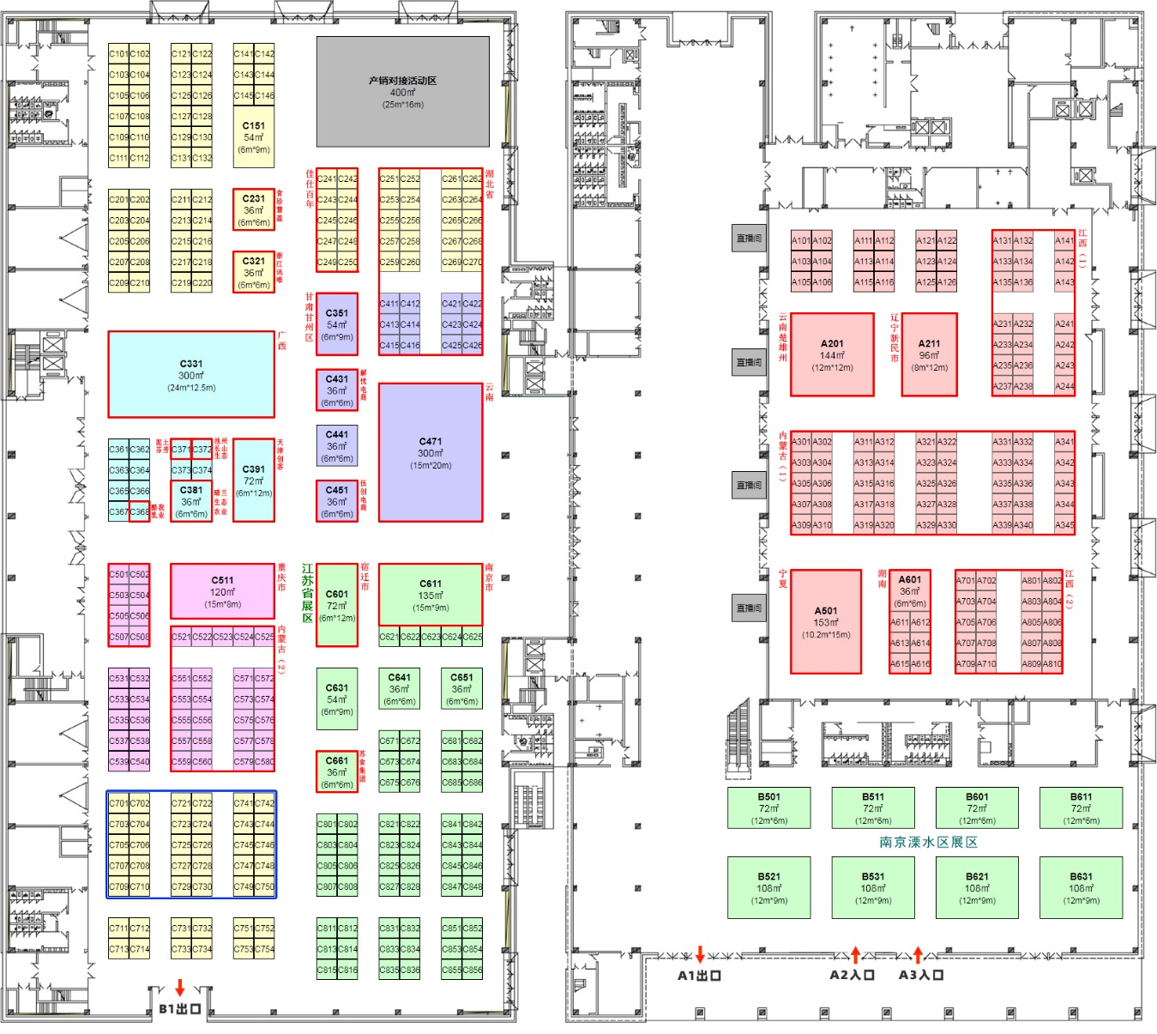

说明：上图蓝色框区域为四川馆区域。

